管理体系审核记录表
过程与活动、  抽样计划 | 涉及条款 | 受审核部门：技术质量部 主管领导/陪同人员：沈余华/余涵兵 | 判定
过程与活动、  抽样计划 | 涉及条款 | 审核员：文波 审核时间：2022.3.10 | 判定
过程与活动、  抽样计划 | 涉及条款 | 审核条款：  QMS:5.3组织的岗位、职责和权限、6.2质量目标、8.1运行策划和控制、8.3产品和服务的设计和开发、7.1.5监视和测量资源、8.6产品和服务的放行、8.7不合格输出的控制、9.2 内部审核、10.2不合格和纠正措施； | 判定
组织的岗位、职责和权限 | Q 5.3 | 部门负责人：沈余华  介绍说，部门职责主要有：体系文件编制及文件和记录控制；产品和服务实现的策划；负责计量器具的控制；负责产品的原材料进厂、生产过程、成品的检验；负责计量器具的周期检定；负责不合格品的控制；负责内审工作。  技术质量部上述作用和职责、权限基本得到有效沟通和实施。 | 符合
目标 | Q:6.2 | 查有公司级管理目标，并按照部门对目标进行分解，有目标管理管理规定，规定了目标的分解及考核的具体方法。  部门主要目标：  1、错漏检率≤1%  2、文件正确率≥95%  3、质量信息处理及时率≥96%  4、测量设备检定/校准合格率≥96%  考核情况：2021年10-12月考核已完成，各目标达标。 | 符合
运行的策划和控制 | Q8.1 | - 产品实现的策划主要由总经理和生产技术负责人完成，过程策划包含了实现产品(贝液压系统配件、船舶用仪器（239方位仪、航海六分仪、方位圈、三杆分度仪）的生产和销售及卫星罗经、磁罗经投影光管、分罗经、计程仪、倾斜仪、平行尺的销售)所需达到的质量目标和要求（包括了产品的质量指标要求、法规要求、客户要求及组织自身附加要求）。  - 组织主要参考GJB1323-91《光学观测仪器通用规范》、CB/T335-2005《船用罗经方位圈》、CB/T3764-1996《金属层和化学覆盖层厚度系列及质量要求》、GB/T12931-1991《航海六分仪》和按照客户要求、图纸、其他技术要求进行产品的生产。  - 依据以上要求组织编制了适当的过程文件：  - 编制了生产工艺流程图，  产品生产工艺流程：  生产：下料—零件加工—装配—检验—包装入库  特殊过程是表面处理过程，进行外包管理，由九江新顺星金属表面处理厂进行表面处理，按照8.4要求进行控制，对供应商进行评估、考核、外包采购件进行进料检验等方式进行过程控制，目前产品质量稳定。  - 对工艺流程的各个过程制定了相应的作业指导书以及控制要求；  - 规定了原材料、过程产品、成品的检验验收准则，并制定了检验规范；  - 现场对生产各过程填写了进料检验记录、过程检验记录、出货检验记录、不合格品报告单等各种监视和测量记录；  - 资源的提供（包括厂房、人员、物资、设备设施、测量设备等）  生产设备：铣床、钻床、数控车床等基本满足要求。  检测仪器：游标卡尺、千分尺、千分表等，基本满足目前检测要求。  策划能满足实际生产的需要。 | 符合
产品和服务的设计和开发 | Q8.3 | 根据本组织产品和生产服务特点，本公司按照图纸及其他客户要求进行生产销售，及传统成熟机加工及组装工艺进行生产，不需再进行设计开发，所以对GB/T19001-2016标准8.3条款的要求予以删减，删减后不影响组织提供合格产品和满足顾客要求的能力及责任，对增强顾客满意也不会产生影响。不适用合理; | 符合
监视和测量资源的控制 | Q7.1.5 | 提供了《监视设备台账》内容包括监视设备名称、规格、编号等。  检测设备主要有：游标卡尺、带表卡尺、千分尺、外径千分尺、千分表、深度游标卡尺  抽查计量器具校准/检定情况，  提供了各测量仪器的检定证书，检验日期2021.4.2，有效期至2022.4.1，见附件。  目前尚没有计算机软件用于规定要求的监视和测量情况。  经询问，没有自校检测设备，未发生在用的监视和测量设备有异常现象。 | 符合
产品和服务的放行 | 8.6 | 经查，编制了检验规程、操作要求、工艺要求规定了原材料、半成品、成品的具体检验方式。检验主要依据顾客要求和行业标准等。  产品：液压系统配件、239方位仪、航海六分仪、方位圈、三杆分度仪  采购的主要原材料：型材、板材、棒料、镜片、包装箱  采购的成品：卫星罗经、磁罗经投影光管、分罗经、计程仪、倾斜仪、平行尺  1）原材料  查“来料检验记录表”，包括产品名称、规格型号、供方、进厂时间、采购数量、抽样数量、检验项目、检验标准、检验结论、检验员、检验日期等内容。  ——抽取：产品名称：6061铝型材，规格：15*30mm 进货日期：2021.7.19  供货单位：武汉伟业金属材料有限公司 进货数量：5支  检验项目：外观质量；规格；数量  检验员：沈余华 日期：2021.7.20 检验结论：合格。  ——抽取：产品名称：H59-1铜棒，规格：Φ10mm 进货日期：2022.1.12  供货单位：武汉伟业金属材料有限公司 进货数量：5米  检验项目：外观质量；规格；数量  检验员：沈余华 日期：2022.1.13 检验结论：合格。  ——抽取：产品名称：玻璃镜片（减光片），规格：LB14 进货日期：2021.12.15  供货单位：苏州三林光电有限公司 进货数量：400片  检验项目：外观质量；规格；数量  检验员：沈余华 日期：2021.12.15 检验结论：合格。  ——抽取：产品名称：包装箱，规格：315*145*220mm 进货日期：2022.1.10  供货单位：常州骏业箱包厂 进货数量：100个  检验项目：外观质量；规格；数量  检验员：沈余华 日期：2022.1.11 检验结论：合格。  ——抽取：产品名称：平行尺，规格：TFB-460 进货日期：2021.11.5  供货单位：上海恩文航海仪器发展有限公司 进货数量：2个  检验项目：外观质量；规格；数量  检验员：沈余华 日期：2021.11.5 检验结论：合格。  ——抽取：产品名称：QD-50L，规格：QD-50L 进货日期：2021.11.5  供货单位：上海恩文航海仪器发展有限公司 进货数量：5个  检验项目：外观质量；规格；数量  检验员：沈余华 日期：2021.11.5 检验结论：合格。  ——抽取：产品名称：投影光管，规格：GFC-165 进货日期：2021.11.5  供货单位：上海恩文航海仪器发展有限公司 进货数量：4根  检验项目：外观质量；规格；数量  检验员：沈余华 日期：2021.11.5 检验结论：合格。  ——抽取：产品名称：卫星罗经，规格：YHSC-1 进货日期：2021.11.5  供货单位：上海恩文航海仪器发展有限公司 进货数量：1台  检验项目：外观质量；规格；数量  检验员：沈余华 日期：2021.11.5 检验结论：合格。  2）半成品检验  机加工半成品检验：  抽查工艺执行检查记录，包括产品名称、个数、工序、操作人、检验人时间等，检查主要是尺寸要求、孔位等，记录清晰完整，符合要求。  抽查——产品生产工序流程表  ——抽取：产品名称：色片支架（方位仪部件），精加工工序，有图纸：XQ-EW239-052，图号：YH239-25  检验项目：铣侧面（要求厚度3mm-0.1mm；到Φ6孔径距离7±0.05mm：），数量204pcs，尺寸实测符合要求。  打孔（要求：直径4+0.03mm），数量204pcs，尺寸实测符合要求。操作人：林阿碰。  检验员：沈余华 日期：2022.3.8 检验结论：合格。  ——抽取：产品名称：准线架（方位仪部件），精加工工序，有图纸：XQ-EW239-029，图号：YH239—09-10  检验项目：铣长度（要求71mm：），数量200pcs，尺寸实测符合要求。  外形尺寸（要求：70*27*13.5mm），数量200pcs，尺寸实测符合要求。  打孔（要求：直径5mm+0.02mm），数量198pcs，尺寸实测符合要求，操作人：杨同坤  检验员：沈余华 日期：2021.12.16 检验结论：合格。  3）成品检验，执行标准：按合同要求和相关标准要求编制的产品检验规程进行出厂检验。  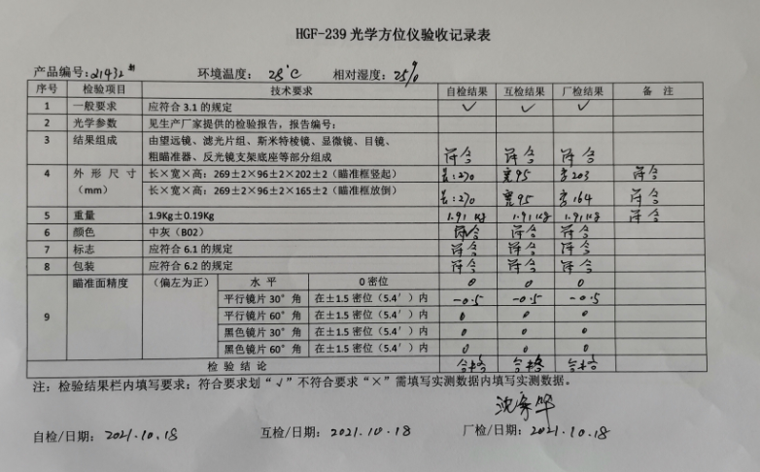  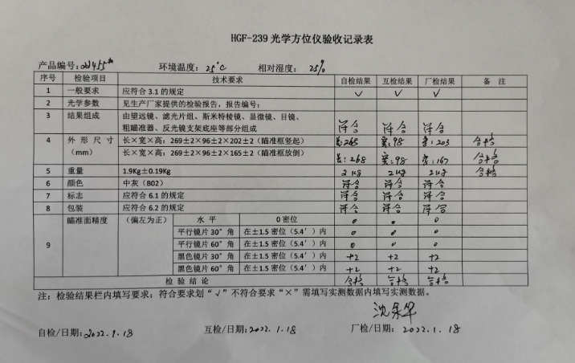  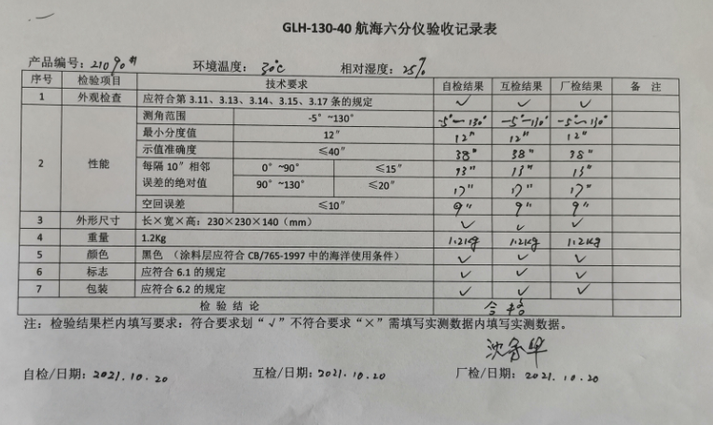  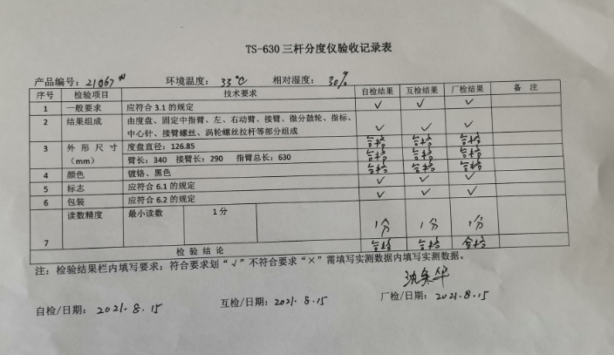  另抽上述产品其他日期的检验记录，同上，符合要求。  ●另对销售服务过程的服务质量进行监督检查。  查见《销售服务过程质量检查考核记录》，内容包括：考核项目、要求、考核办法、考核情况、判定、检查人、检查日期等。提供2021.11.28谢文莉的《销售服务过程质量检查考核记录》，检查结果也均为合格，检查人：余涵兵。  现场观察产品状态标识明确。  现场审核观察询问，检验员回答与操作皆符合规定要求。  暂无授权人员批准或顾客批准放行产品和交付服务的情况。 | 符合
不合格输出的控制 | 8.7 | 编制《不合格品控制程序》，明确不合格品发生时的处置权限。  在采购时发现不合格退货处理，生产过程和出厂检验发现的不合格在的“不良品统计”中记录结果  对不合格品统计；制定纠正预防措施。  抽查2021年7月20日不合格品通知/审理单，不合格产品名称：方位仪壳体；不合格描述：数控加工中心内孔尺寸偏大，要求直径2.3mm，实际3mm；原因分析：由于钻头使用过程出现偏钝化，导致尺寸不符要求，员工未按要求进行自检，导致不合格流出。  检查人：沈余华 日期：2021.7.20  处置意见：1.对不良品进行报废处理，领料重新生产；2.每天对钻头进行检查锋利度，看是否存在缺口等，及时进行更换，3.对员工进行自检要求 负责人：马年超 日期：2021.7.21 | 符合
内审 | 9.2 | 查看《内部审核控制程序》，基本符合要求。  查由余涵兵签发《内部审核计划》。定于2021年12月10日开展内部审核，通知规定了内审的目的、依据、范围、审核的主要内容、审核要求、审核组成员及审核时间安排等。审核组长：余涵兵，组员：向晓燕。经查内审计划有部分时间重合，已交流。  经查内审员没有审核自己的工作，内审员审核深度及审核技能还需进一步加强。  查看内审记录，按计划 2021年12月10日内审员编制了内审检查表，记录基本上反映了体系运行情况，审核中共发现0项一般不符合项，  内审报告由审核组长余涵兵拟稿，经查其内容符合规定要求。  后续审核如出现不符合项，按文件要求执行纠正并预防。  经查内部审核基本满足要求。 | 符合
不合格和纠正措施 | 10.2 | 保持实施《不合格输出控制程序》《纠正措施管理程序》等，对纠正预防措施识别、评审、验证等作了规定，其内容符合组织实际及标准要求。  对内审中提出不合格项进行了原因分析,并制定、实施了纠正措施，并由内审员对所采取的纠正措施进行了验证，纠正措施有效，管理评审中发现的薄弱环节，分析了原因，采取了纠正措施（参见内审和管理评审审核记录）。  体系运行以来公司按照体系的要求，通过运行控制、加强培训，以及开展管理评审活动等方式采取预防措施，防止不符合/不合格的发生，不符合得到了有效控制，人员质量意识有了明显提高，没有发现潜在的不符合，没有发生重大质量事故和投诉处罚。  企业不合格和纠正措施的管理符合标准规定要求。 | 符合

说明：不符合标注N

